React kulllandık, mui material kullandık. Düzenli olması için redux kullandık (@reduxjs/toolkit).
Api istekleri için axios kullandık.

Redux store function

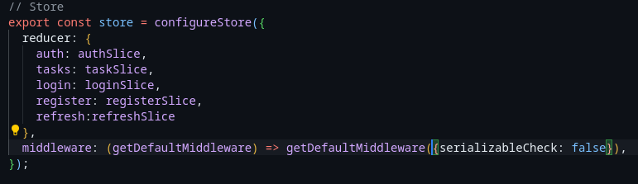
login form bir kısmı
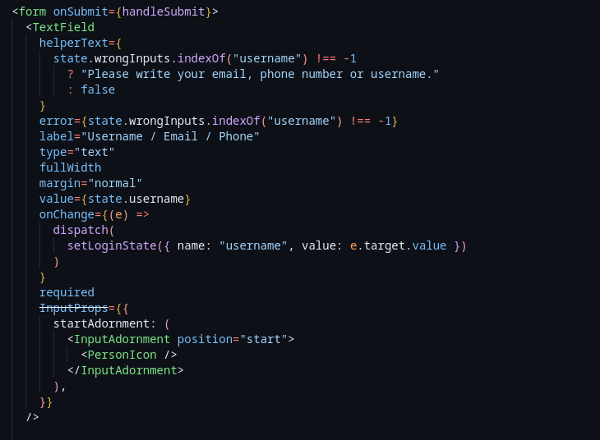
redux asyncThunk ve axios kullanımı
